Localización de los volcanes más representativos de México con librerías de Python.

Programación de computadoras II.

Raúl Campos Anguiano (1), Juventina Ochoa Mendoza (2)

(1) FIC 29800 camposraul428@gmail.com (2) FIC 28979 juventina_ochoa@ucol.mx

## Resumen

En este proyecto establecemos que el objetivo es la localización de volcanes tomando como centro su cráter y visualizar el área que lo rodea. Para esto se tiene que fijar los polígonos que corresponden a esa área. Esos polígonos son en realidad imágenes satélites que se pueden visualizar y descargar por medio de MODIS por sus siglas en ingles es el programa que captura las imágenes satélites de alta resolución. Este se proporciona por la plataforma libre de “the U.S. geological survey”. El formato en que se descarga de esa pagina puede ser en aster y es lo que se va a optar. Teniendo en claro lo anterior se planea usar esa información como apoyo y propósito para escribir el programa en código del proceso que llega a este resultado.

## Abstract

In this project we establish that the purpose is to locate the polygon that covers the ground where a volcano is found, parting from the center of its crater. For this to execute we are creating a program in code language that can direct the user to locate a certain volcano. This directs the program to insert the coordinates of the polygons that compose all the area that makes up the volcano. The polygons mentioned are satellite images in an aster file that are retrieved from the moderate resolution imaging spectroradiometer (MODIS) found online in the U.S. geological survey platform.

## Introducción.

La localización de volcanes es un aspecto para considerar para evitar catástrofes por erupciones, tal es el caso del volcán Kilauea ubicado en Hawái, pues se sabe que su erupción afecto al territorio, además de las vidas que se perdieron y no se diga la cantidad de capital en danos a la población.

Es por eso por lo que basándonos y usando la programación seremos capaces de ubicar cada uno de ellos. Aunque no todos, ya que existen aproximadamente 2000 volcanes en todo el mundo, incluyendo activos e inactivos. Sin embargo, la extensión que abarcara el programa que proponemos será del territorio nacional de México y aunque no seremos capaces de evitar los catástrofes, si lograremos conocer en donde se encuentra cada uno de ellos, Así entrar en el factor de prevención que ayuda a las comunidades con volcanes activos cercanos saber cómo reaccionar y seguir un protocolo adecuado. De la misma manera se puede obtener información y con ello poder proporcionarla para que si se llegara el caso, poder estudiar o analizar la actividad del volcán. aunque para lograr dichas metas es necesario saber cómo mostrar esa información de manera clara o entendible, puesto que el programa a realizar será capaz de mapear esa información para que el usuario interesado pueda interpretarla y darle el uso adecuado.

En este informe se detallará la manera en que se realizó el programa, así como los retos y obstáculos, además de los resultados logrados.

## Desarrollo

* Matplotlib

Es un kit de herramientas que contiene una gama de funciones útiles para dibujar bordes de características físicas como continentes, océanos, lagos y ríos, así como límites políticos como países, estados y condados.

* Base Map

Es una librería con la cual se pueden crear mapas, haciendo uso de las 25 proyecciones que existen, sin embargo, no realiza ningún trazo por sí mismo, por esa razón es necesario la utilización de matplotlib y su kit de herramientas.

* Pandas

Nos permite analizar datos que proporcionan una estructura, por ejemplo:

Series: Son arrays unidimensionales, aunque deben tener índice o estar etiquetados y pueden generarse a partir de diccionarios o listas.

Data Frame: Son estructuras de datos similares a las tablas de bases de datos relacionables como SQL.

Paneles: Estas estructuras de datos permiten trabajar con más de dos dimensiones.

* Folium

Es una librería Python que permite crear mapas interactivos usando Leaflet.js. Lo que hace, de forma elegante, es crear código JavaScript que usa la maravillosa librería de, mapas interactivos leaflet.

* NumPy

 Es el paquete fundamental para la computación científica con Python. Contiene entre otras cosas:

Un poderoso objeto de matriz N-dimensional

Funciones sofisticadas (difusión)

Herramientas para la integración de código C / C ++ y Fortran.

Álgebra lineal útil, transformada de Fourier y capacidades de números aleatorios.

Además de sus obvios usos científicos, NumPy también se puede usar como un eficiente contenedor multidimensional de datos genéricos. Se pueden definir tipos de datos arbitrarios. Esto permite que NumPy se integre a la perfección con una amplia variedad de bases de datos.

* **Instalación de librerías**.

Pip install pandas

Pip install numpy

Pip install basemap

Pip install folium

*Si se tiene anaconda se cambia el pip por el conda.

Conda install pandas

Conda install numpy

Conda install basemap

Conda install folium

*El kit de herramientas matplotlib se instala por defecto con basemap.

* **Importar librerías**

Para ello en el código es necesario poner la palabra importa y la librería correspondiente, aunque si la librería tiene un nombre largo es posible ponerlo con un nombre corto, poniendo la palabra as, por ejemplo:

Import pandas as pd

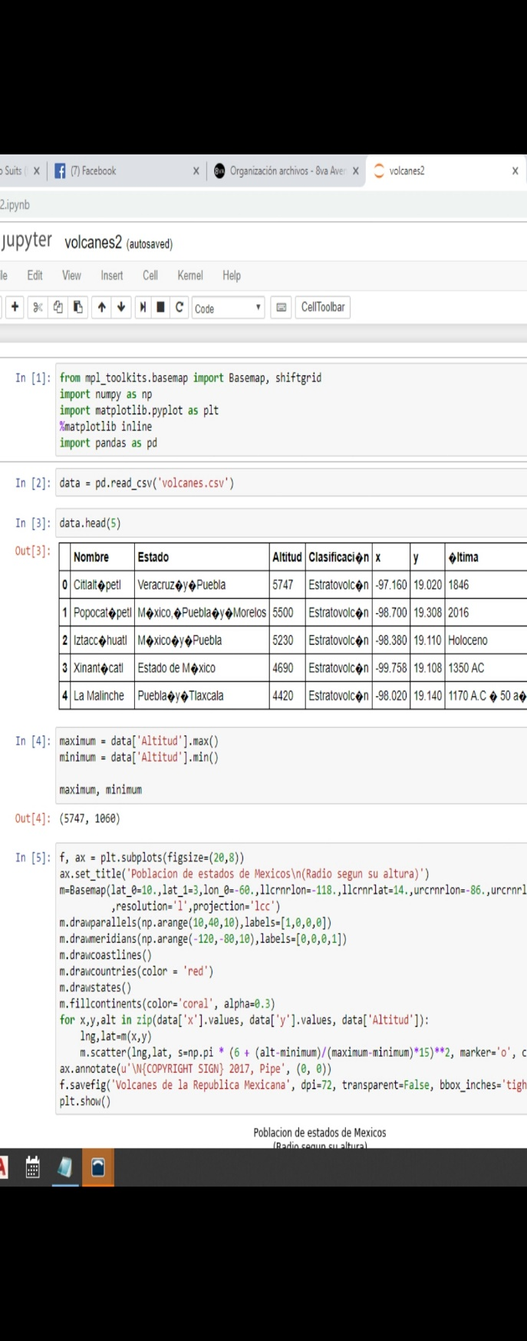

* **Lectura de archivo Excel o csv.**

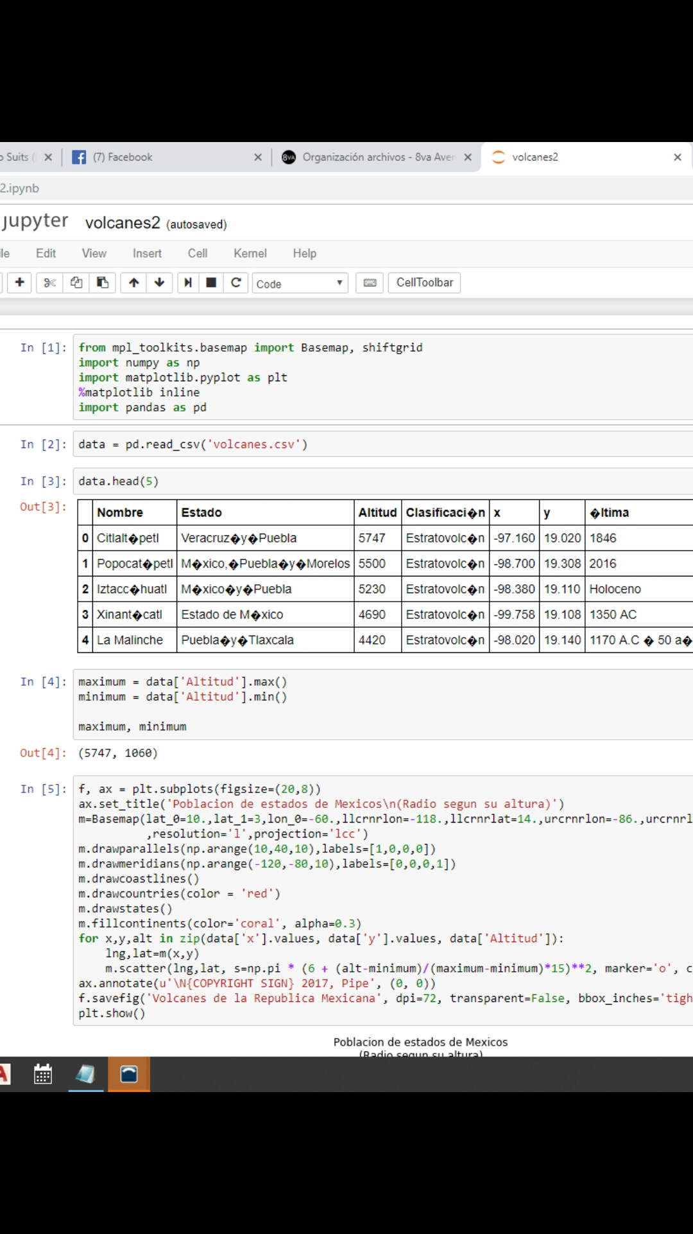Para ello es necesario abrirlo desde el principio, pues son los datos con los que trabajara el código.

* **Mapa base**

Primero se hace uso de basemap y el kit de herramientas matplotlib para crear el mapa base, en este caso el de la república mexicana, incluyendo las costas, fronteras y estados.

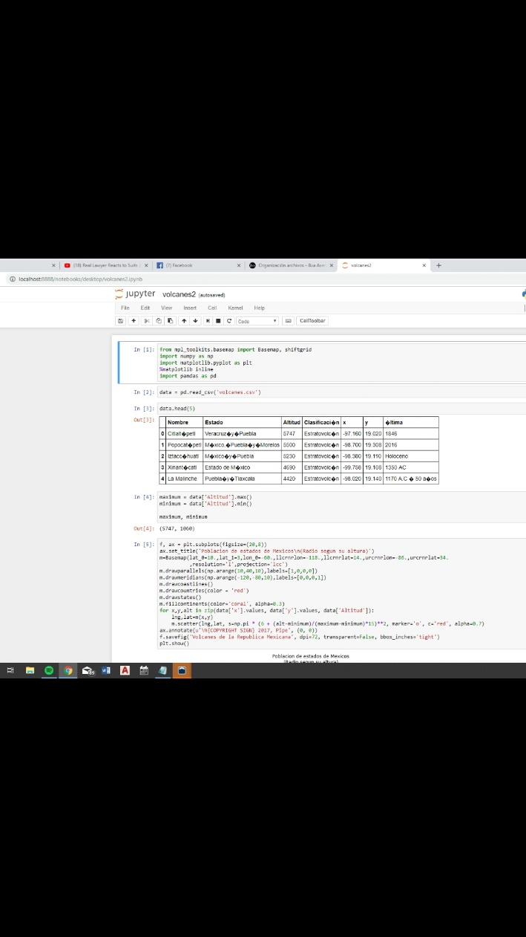

* **Mapeo de puntos**

Una vez habiendo creado el mapa base, es posible importar folium para comenzar a dar instrucciones del mapeo de puntos.

## 7. Referencias Bibliográficas

* https://search.earthdata.nasa.gov/search?m=23.607421875!-102.55078125!4!1!0!0%2C2&q=aster%20volcan%20colima%20mexico&ok=aster%20volcan%20colima%20mexico&sb=-118.453949%2C14.532866%2C-86.703392%2C32.716759<https://www.xataka.com/especiales/maquinas-virtuales-que-son-como-funcionan-y-como-utilizarlas>
* https://modis.gsfc.nasa.gov/